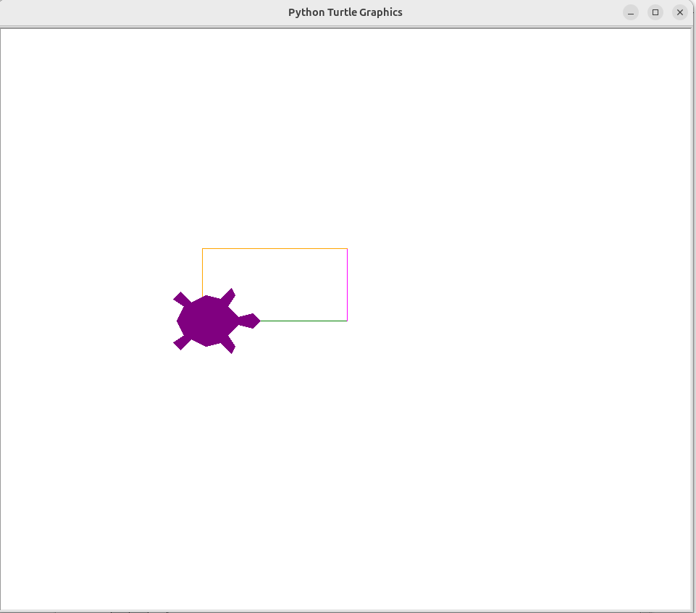

On va travailler au brouillon, puis transcrire le résultat sur la grille :

On va écrire le code pour que la tortue fasse un rectangle (n’importe lequel) et retourne à sa position.
- 1 caractère par case,
- on n’écrit pas dans les deux premières lignes
- on n’écrit pas dans les deux premières colonnes

